Управління освіти і науки Чернігівської обласної державної адміністрації

Чернігівський обласний інститут післядипломної педагогічної освіти

імені К.Д. Ушинського

**Завдання ІІ етапу Всеукраїнської учнівської олімпіади з біології**

**2024-2025 н.р.**

**11клас**

***Оцінювання:***

***тестові завдання групи А – по 1 балу, разом – 25 балів;***

***тестові завдання групи Б – по 1 балу, разом – 25 балів;***

***тестові завдання групи В: по №1, №2, №3, №4, №5, №6, №7, №8, №9, №10 – по 5 балів; разом –50 балів***

***Всього за олімпіаду – 100балів.***

**Тестові завдання групи А** (виберіть **одну** правильну відповідь)

**1. Транспірація ще може відбуватися при такій критичній відносній вологості повітря:**

а) 45 %; б) 60 %; в) 85 %; г) 99 %; д) 100 %.

**2.Які з наведених рослин мають плід стручок:**

а) дика редька; б) жовта акація; в) грицики звичайні; г) горох посівний; д) люцерна.

**3. Повітряні корені характерні для:**

а) паразитів і напівпаразитів; б) тропічних рослин-епіфітів; в) представників тундрової рослинності; г) баньяна; д) кукурудзи.

**4. В насінні пшениці основна частина поживних речовин зосереджена:**

а) епiбластi; б) ендоспермi; в) щитку; г) в насінній шкірці; д) в зародку.

**5. Такі захворювання як вітрянка, червонець, паротит викликаються:**

а) мікоплазмою; б) грибом; в) вірусом; г) бактерією; д) дріжджами.

**6. Зяберні кришки голови риб приводяться в рух:**

а) пружністю їх кісток; б) кільцевими м’язами; в) специфічними м’язами розгиначами; г) потоком води, яка проходить через зябра; д) пульсацією кровоносних судин.

**7. У травоїдних нежуйних тварин, що не мають складного шлунка, целюлоза рослинної їжі:**

а) розщеплюється мікрофлорою в товстому кишечнику; б) розщеплюється в тонкому кишечнику; в) розщеплюється в шлунку; г) розщеплюється у печінці; д) не засвоюється.

**8. Висока в’язкість так званої «густої слини» у людини зумовлена підвищеним вмістом:**

а) амілази; б) муцину; в) лізоциму; г) лімфи; д) білків.

**9. Головогруди павукоподібних несуть такий набір кінцівок:**

а) антенули, антени, верхні щелепи, нижні щелепи та три пари ходильних ніг; б) антенули, хеліцери, ногощелепи та чотири пари ходильних ніг; в) хеліцери, ногощупальця, та п’ять пар ходильних ніг; г) хеліцери, ногощупальця та чотири пари ходильних ніг; д) антени, хеліцери, ногощупальця.

**10. Багато видів птахів не відлітають у «теплі краї», а залишаються в помірних та північних широтах, тому що:**

а) вони не бояться морозу; б) вони здатні знаходити їжу в цих місцях і в зимовий час; в) в «теплих краях» всі екологічні ніші вже виявляються зайнятими; г) ці види птахів мають слабку мускулатуру; д) у них немає подвійного дихання.

**11. Яке з тверджень щодо довгастого мозку є неправильним:**

а) тут містяться ядра черепномозкових нервів; б) тут міститься судиноруховий центр; в) тут проходять висхідні і низхідні тракти; г) тут міститься пневмотаксичний центр; д) тут містяться піраміди.

**12. Гормон, який продукують нирки, посилює утворення:**

а) лімфоцитів; б) моноцитів; в) еритроцитів; г) нейтрофілів; д) тромбоцитів.

**13.Найбільший опір руху крові в організмі людини створюють:**

а) великі артерії; б) середні за розміром (діаметром) артерії; в) артеріоли; г) капіляри; д) вени.

**14. Клітини, які в нормі мають найшвидшу спонтанну діастолічну деполяризацію, розташовані в:**

а) синоатріальному вузлі; б) атріо-вентрикулярному вузлі; в) в ніжці Гіса; г) волокнах Пуркін’є; д) верхній порожнистій вені.

**15. Усі артерії організму людини переносять артеріальну кров за винятком:**

а) аорти; б) легеневої артерії; в) коронарної артерії; г) ниркової артерії; д) печінкової артерії.

**16.Яке співвідношення з наведених нижче є найбільш імовірним результатом схрещування двох високих гетерозиготних рослин?**

а) 63 високих : 59 низьких;б) 76 високих: 23 низьких;в) 24 високих: 49 середніх: 25 низьких;г) 53 високих: 147 низьких;д) 143 середніх : 57 низьких.

**17. Гомозиготна кішка без хвоста від гомозиготного кота з довгим хвостом народила кошенят з вкороченими хвостами. Найпростішим поясненням є:**

а) мутація гена довгохвостості;б) ген довжини хвоста зчеплений зі статтю;в) кодомінування;г) неповне домінування;д) хвіст з віком відросте.

**18. Якщо подвійний ланцюжок ДНК містить 22% G, який відсоток становить A?**

а) 18;б) 22;в) 28;г) 44;д) 72.

**19. З клітини видалили всі мітохондрії. Це призведе до:**

а) повного припинення синтезу АТФ;б) зменшення синтезу АТФ;в) повного припинення реплікації ДНК;г) повного припинення всіх транспортних процесів у клітині;д) серед вищеперелічених варіантів правильної відповіді немає.

**20. Нервова трубка утворюється під час стадії, що носить назву:**

а) індукції;б) дроблення;в) гаструляція;г) нейруляція;д) серед вищеперелічених варіантів правильної відповіді немає.

**21.Як називають мутантні організми, які втратили внаслідок мутації здатність самостійно синтезувати продукт, необхідний для життєдіяльності:**

а) ауксотрофні мутанти, б) прототрофи, в) супресор-чутливі мутанти, г) температурочутливі мутанти.

**22.Формування протягом раннього періоду розвитку особини стійкої індивідуальної вибірковості по відношенню до зовнішніх стимулів, – це:**

а) інбридинг, б) інстинкт, в) імпринтинг, г) локомоція.

**23. Взаємовигідне співіснування двох організмів називається:**

а) коменсалізм, б) антагонізм, в) нейтралізм, г) мутуалізм.

**24.Який метаболіт є кінцевим продуктом анаеробної фази дихання:**

а) глюкоза, б) фосфогліцеринова кислота, в) вуглекислий, г) піровиноградна кислота.

**25. Пептидний зв’язок утворюється між:**

а) двома аміногрупами амінокислот, б) двома карбоксильними групами амінокислот, в) аміногрупою та карбоксильною групою амінокислот, г) SH-групами цистеїну.

**Тестові завдання групи Б** (виберіть **декілька** правильних відповідей)

**1. Колючо-сисний ротовий апарат властивий:**

а) Жукам; б) Клопам; в) Лускокрилим; г) Волохокрилим; д) Рівнокрилим.

**2. Листки елодеї, що росте в постійно прозорій воді, порівняно з тією, що росте в постійно мутній воді:**

а) більші за розміром; б) містять більше хлорофілу; в) містять більше хлоропластів; г) мають більші за розміром клітини; д) нічим не різняться.

**3. Які заповідники України належать до біосферних:**

а) Карпатський; б) Медобори; в) Асканія-Нова; г) Михайлівська цілина; д) Чорноморський.

**4. Які з наведених рослин належать до голонасінних:**

а) ялівець козацьки; б) модрина європейська; в) гінкго дволопатевий; г) кипарис каліфорнійський; д) тис ягідний.

**5. У яких рослин з числа наведених спорофіт представлений коробочкою, що розвивається на гаметофіті:**

а) сосна; б) зозулин лен; в) сальвінія; г) сфагнум; д) маршанція.

**6. З’ївши заражену рибу людина може заразитися захворюванням, збудником якого є:**

а) стьожак широкий; б) котячий сисун; в) печінковий сисун; г) ехінокок,

д) вірної відповіді немає.

**7. Оберіть умови, що прямо впливають на інтенсивність фотосинтезу:**

а) кількість і склад пігментів; б) кількість азоту в повітрі; в) кількість молекулярного азоту в ґрунті; г) спектральний склад світла; д) кількість інфрачервоних променів у денному світлі.

**8. З наведених ознак для інфузорії туфельки є характерними:**

а) наявність одного ядра; б) наявність двох ядер; в) наявність однієї скоротливої вакуолі; г) наявність двох скоротливих вакуолей; д) наявність джгутиків.

**9. Пару розвинених крил мають:**

а) муха це-це; б) летючі миші – вампіри; в) мурахи; г) пінгвіни Аделі; д) клопи-черепашки.

**10. Оберіть функції великих лісових масивів у біосфері:**

а) вулканогенна; б) водоохоронна; в) кліматорегулююча; г) ґрунтозахисна; д) ґрунтотворна.

**11. Сукупність тіл нервових клітин, які розташовані поза центральною нервовою системою, називається:**

а) тракт; б) нерв; в) ядро; г) ганглій; д) вузол.

**12. Між якими кістками розташоване переднє тім’ячко?**

а) лобна, б) скронева, в) верхньощелепна, г) тім’яна, д) потилична.

**13. Рухомі сполучення кісток – суглоби характеризуються наявністю:**

а) суглобових поверхонь, вкритих гіаліновим хрящем, б) суглобової сумки, в) зв’язок, що підсилюють суглоб, г) щонайменше двох кісток, д) суглобової порожнини, у яку виділяється синовіальна рідина.

**14. До функцій печінки відносяться:**

а) синтез травних ферментів, б) регуляція концентрації глюкози в крові, в) синтез білків плазми крові, г) розщеплення сечовини, д) знешкодження токсичних речовин.

**15. Вуглекислий газ переноситься кров’ю в організмі людини у такому вигляді:**

а) розчинений у воді, б) зв’язаний з гемоглобіном, в) зв’язаний з епітелієм кровоносних судин, г) у формі гідрокарбонатних солей лужних металів, д) у формі карбонатних солей лужних металів.

**16. Під мікроскопом Ви бачите клітину, яка містить декілька десятків ядер, має веретеноподібну форму. Ця клітина входить до складу:**

а) нервової тканини; б) поперечнопосмугованої скелетної м’язевої тканини; в) гладенької м’язевої тканини; г) поперечнопосмугованої серцевої м’язевої тканини; д) бурої жирової тканини.

**17. Які з наведених тверджень є вірними?**

а) під час синтетичного періоду відбувається подвоєння ДНК та центріолей клітинного центру;б) під час метафази відбувається розходження хромосом до полюсів клітини;в) цитокінез – це процес поділу цитоплазми під час мітозу;г) під час постсинтетичного періоду відбувається розбудова внутрішньоклітинних структур, властивих інтерфазній клітині;д) перший поділ мейозу, на відмінувід другого майже не відрізняється від звичайного мітотичного поділу.

**18.Хроматографічне розділення білків базується на:**

а) відмінностях молекулярних мас різних білків, внаслідок чого вони рухаються із різними швидкостями в електричному полі за певних значень рН;б) відмінностях розмірів молекул різних білків, що впливає на їх здатність проходити крізь пори в гранулах полімерного сорбенту;в) обмінній сорбції заряджених молекул білків на іонообмінних сорбентах;г) різниці в швидкості осадження білків при їх центрифугуванні в градієнтіщільності сахарози;д) зв’язуванні білків із специфічними до них антитілами, ковалентно приєднаними до поверхні нерозчинного носія.

**19.Окисне фосфорилювання – це:**

а) окислення фосфатів;б) фосфорилювання певних оксидів;в) основний процес фотосинтезу;г) поєднання каскаду окисно-відновнихреакцій із фосфорилюванням АДФ;д) процес, який відбувається умембранах мітохондрій.

**20. До числа основних постулатів синтетичної теорії еволюції входять такі:**

а) причиною еволюції є свідомі вольові акти живих організмів,б) найменшою одиницею еволюції є популяція,в) обмін алелями можливий лише всередині виду,г) основним фактором еволюції є природний добір,д) основою еволюційного процесу є успадкування адаптивних модифікацій.

**21. У відомій книзі А. Ньюмена тропічні ліси образно називаються «легенями планети». Вкажіть, чому це порівняння не є коректним?**

а) концентрація кисню в атмосфері Землі не відіграє суттєвої ролі у існуванні живих організмів, б) функція легень у складі тваринного організму полягає не у виділення кисню, в) майже весь кисень, який виділяється рослинами тропічних лісів, споживається гетеротрофними організмами цієї ж екосистеми, г) у тропічних лісах ростуть найвищі у світі рослини, д) у тропічних лісах багато ендемічних видів.

**22. Третинна структура білка стабілізується такими зв’язками:**

а) водневими, б) ковалентними дисульфідними, в) ефірними, г) пептидними, д) електростатичними.

**23.Хемоавтотрофами є:**

а) тіобактерії, б) водневі бактерії, в) ціанобактерії, г) холерний вібріон, д) картопля.

**24.Мікротрубочки відіграють активну роль у:**

а) поділі клітини, б) реплікації ДНК, в) внутрішньоклітинному транспорті,г) рециркуляції речовин із комплексуГольджі до ендоплазматичного ретикулуму, д) рухливості клітини.

**25. До хромосомних мутацій, що змінюють структуру хромосом, відносять:**

а) делеції, б) дуплікації, в) інверсії, г) анеуплоїдію, д) поліплоїдію.

**Тестові завдання групи В.** Подумайте, які з запропонованих відповідей є правильними. Спосіб відповіді на ці запитання указано в кожному із них

**1. Нижче наведено перелік певних пристосувань:**

а) розвиток потужної глибокої кореневої системи,б) розвиток потужних механічних тканин, в) розвиток повітроносних тканин, г) розвиток водозапасаючих тканин,д) зменшення площі поверхні порівняно з об’ємом тіла,е) збільшення площі поверхні порівняно з об’ємом тіла,ж) формування на поверхні тіла захисних покривів,з) регуляція водно-сольового режиму

**Визначте, яких ознак повинні набувати рослини:**

1.1. занурені у воду;

1.2. що ростуть у субтропічних пустелях.

**2. Нижче наведено назви певних рядів комах:**

а) Блохи, б) Двокрилі, в) Перетинчастокрилі, г) Лускокрилі, д) Воші, е) Прямокрилі, ж) Твердокрилі

**Укажіть, у представників яких рядів зустрічаються ротові апарати наступних типів:**

2.1. гризучий, 2.2. гризучо-лижучий, 2.3. сисний, 2.4. колючо-сисний, 2.5. лижучий.

**3.Нижче наведено список захворювань людини:**

а) педикульоз, б) чума, в) теніоз, г) сонна хвороба, д) сказ.

**3.1. Вкажіть, до яких систематичних груп належать збудники цих захворювань** (заповніть таблицю)

|  |  |  |  |
| --- | --- | --- | --- |
| Віруси: |  | Плоскі черви: |  |
| Бактерії: |  | Членистоногі: |  |
| Найпростіші: |  |  |  |

**3.2. Вкажіть найбільш вірогідне джерело, з якого людство отримало ці захворювання (заповніть таблицю):**

|  |  |  |  |
| --- | --- | --- | --- |
| Дикі гризуни |  | Одомашнені свині |  |
| Дикі антилопи і зебри |  | Дикі хижі ссавці |  |
| Мавпоподібні предки людини |  |  |  |

**4. Дві клітини мають наступні ознаки:**

|  |  |  |
| --- | --- | --- |
| Ознака | Клітина I | Клітина II |
| Клітинна стінка | присутня | присутня |
| Рибосоми | присутні | присутні |
| Ядро | відсутнє | присутнє |
| Здатність до фотосинтезу | присутня | відсутня |
| Клітинне дихання | присутнє | присутнє |

**4.1. Виходячи з наведених в таблиці ознак, визначте, які з тверджень є правильними:**

а) клітина І є більш складно організованою, ніж клітина ІІ, б) клітина І є прокаріотом, в) клітина ІІ не має клітинної мембрани, г) обидві клітини відносяться до грибів.

**5. Нижче наведено список видів рослин:**

А. Модрина звичайна.Б. Бузок звичайний.В. Кипарис вічнозелений.Г. Клен ясенелистий.Д. Папороть листовик.Е. Гінкго.Ж. Папороть чоловіча.З. Клен польовий.

**Зазначте, які з цих рослин:**

5.1. мають прості листки. 5.2. не мають ендосперму. 5.3. є деревами. 5.4. мають листки, які відмирають на зиму.

**6.На рисунку зображено схему проведення дослідження дуги рефлексу розтягання м’язів. Літерою М позначено один зі скелетних м’язів людини, електричну активність якого реєструють за допомогою реєстратора Л. За допомогою електростимулятора Ж електричним струмом подразнюють нерв, який іде до цього м’яза.**

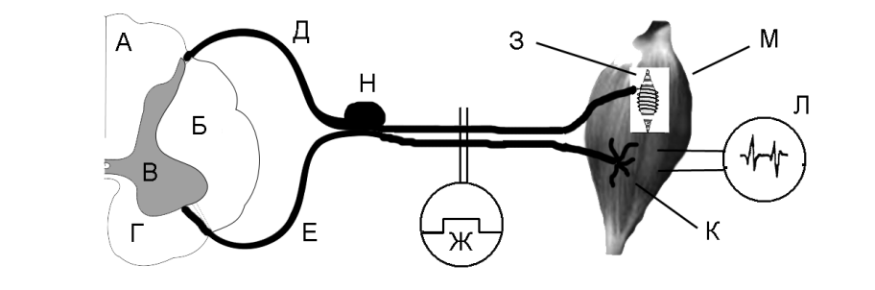

**Проаналізуйте рисунок і дайте відповіді на наступні запитання:**

6.1. з якої структури починається рефлекторна дуга рефлексу розтягання м’язів?

6.2. у якій структурі знаходяться тіла чутливих нейронів?

6.3. у якій структурі знаходяться тіла проміжних нейронів?

6.4. у якій структурі знаходяться тіла рухових нейронів?

6.5. у яких структурах проходять провідні шляхи спинного мозку?

6.6. якою літерою позначено передній корінець спинного мозку?

6.7. якою літерою позначено місце передачі збудження з мотонейрона на м’яз?

**7.На рисунку зображено структуру, яка входить до складу видільної системи одного з організмів.**

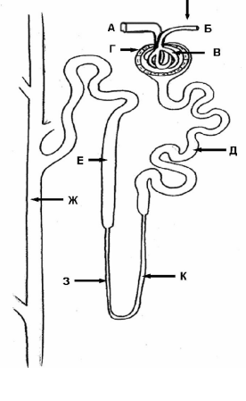**7.1. Вкажіть назву цієї структури:**

а) скоротлива вакуоля інфузорії-туфельки,

б) протонефридій планарії,

в) метанефридій кільчастого черва,

г) мальпігієва судина комахи,

д) нефрон людини.

**Якими літерами позначено наступні елементи цієї структури:**

**7.2. низхідне коліно петлі Генле,7.3. висхідне коліно петлі Генле,7.4. приносна судина,7.5. виносна судина,7.6. збірна трубочка,7.7. дистальний каналець,7.8. проксимальний каналець,7.9. капсула Шумлянського-Боумана,7.10. клубочок Мальпігі.**

**7.11. Що відбудеться, якщо судина, позначена вертикальною стрілкою, звузиться?**

а) в сечі з’явиться більше натрію;б) знизиться реабсорбція води;в) збільшиться швидкість утворення сечі;г) знизиться швидкість утворення сечі;д) в сечі з’явиться глюкоза.

**8. Дві клітини мають наступні ознаки:**

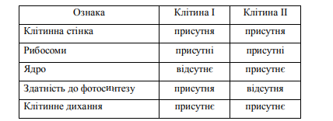

**Виходячи з наведених в таблиці ознак, визначте, які з тверджень є правильними:**

а) клітина І є більш складно організованою, ніж клітина ІІ,б) клітина І є прокаріотом,в) клітини ІІ виявляються у більш ранніх викопних рештках, ніж клітини І,г) клітина ІІ не має клітинної мембрани,д) обидві клітини відносяться до грибів.

**9. На рисунку представлено один з основних біохімічних шляхів.**

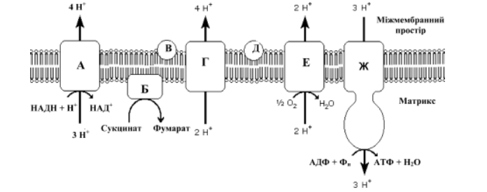

**9.1. Як називається цей ланцюг реакцій?**

а) цикл Кребса, б) цикл Кальвіна, в) дихальний ланцюг, г) гліоксилатний цикл, д) біосинтез білка.

**9.2. Він відбувається:**

а) на плазматичній мембрані прокаріотів, б) на мембранах ендоплазматичної сітки еукаріотичних клітин, в) на мембранах тилакоїдів хлоропластів, г) на внутрішній мембрані мітохондрій, д) на зовнішній мембрані мітохондрій, е) у ядерному матриксі.

**Вкажіть, які елементи рисунка відповідають наступним ферментам:**

**9.4. цитохром С, 9.5. сукцинатдегідрогеназа, 9.6. Н+-АТФ-синтетаза, 9.7. коензим Q, 9.8. коензим Q-цитохром С-оксидоредуктаза, 9.9. цитохромоксидаза, 9.10 НАДН-коензим Q-оксидоредуктаза.**

**10.** Один із постулатів клітинної теорії проголошує, що відтворення кількості клітин відбувається шляхом поділу вихідної клітини. Поділу клітини передує редуплікація їхньої генетичноїматриці. Це правило є загальним для прокаріотичних та еукаріотичних клітин. Але характерсамого поділу може суттєво варіювати у клітин різних типів. Крім того, клітини мають різну тривалість життєвого циклу - періоду від одного поділу до іншого, чи (у випадку виходу клітин з циклу репродукції) періоду, що включає час диференціації, функціонування, старінні й загибелі.

Клітини (навіть споріднені генетично) визначаються різними шляхами розвитку й різною тривалістю життя. Особливості клітинних поділів та клітинних циклів є важливою характеристичною ознакою клітинної популяції.

На рисунку представлені різні типи клітинного циклу (позначені літерами від А до Г)

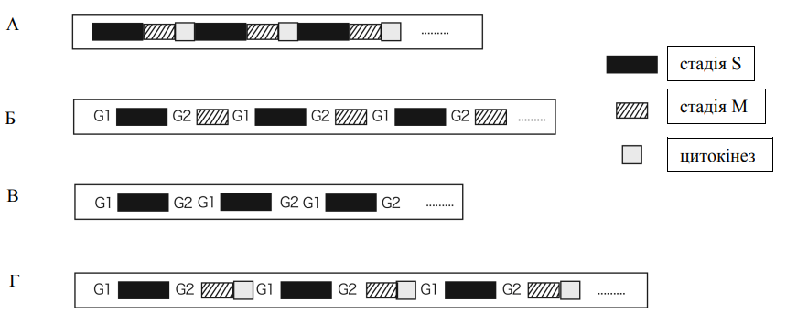

**10.1. Який з наведених типів клітинного циклу є притаманним для більшості епітеліальних клітин людини?**

**10.2. Який з наведених типів клітинного циклу є притаманним для ембріональних клітин морського їжака до стадії 128 бластомерів?**

**10.3. Який з наведених типів клітинного циклу є притаманним для клітин слинної залози комара?**

**10.4. Який з наведених типів клітинного циклу є притаманним для плазмодія міксоміцетів?**